**学习《体育知识：钢架雪车》指南**

**学习目标：**

1. 了解简单的钢架雪车奥运会历史及比赛规则等相关知识。

2. 观看钢架雪车介绍以及比赛视频，了解钢架雪车的比赛规则。

**学习任务单：**

**【课前活动】**

活动一：

1.准备好计算机、iPad、手机等电子设备，并确保居家环境下网络的畅通，以便进行线上体育理论课内容的学习。

2.注意用眼安全，理论学习过程中请小朋友们与电子设备保持一定的距离。

**【课上活动】**

活动二：

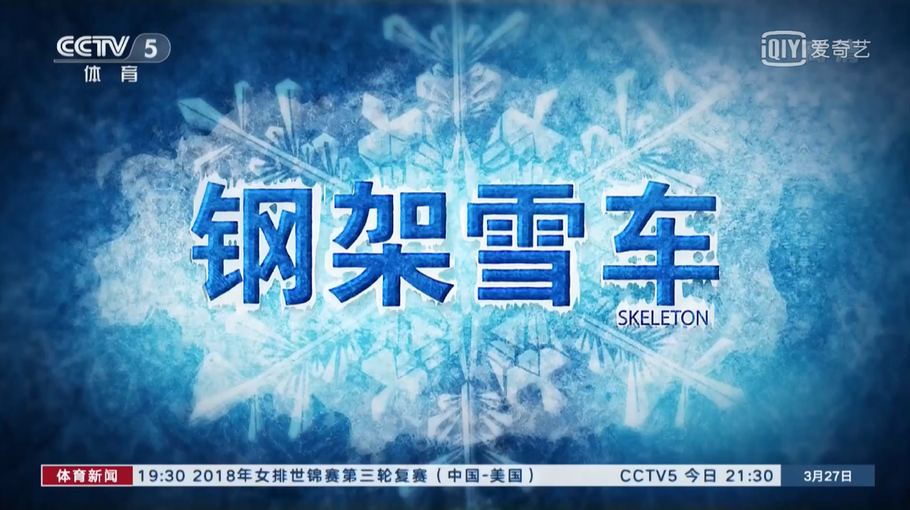观看视频，了解什么是钢架雪车。

活动三：知道钢架雪车与雪橇的区别。

1.姿势不同

2.器材不同

活动四：了解钢架雪车的比赛规则。

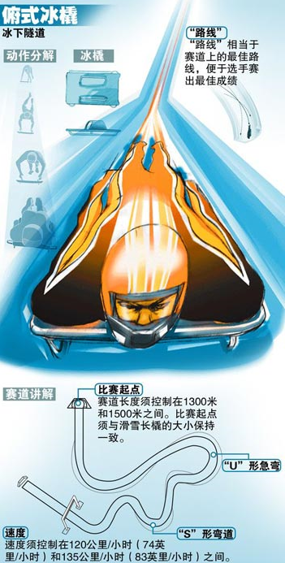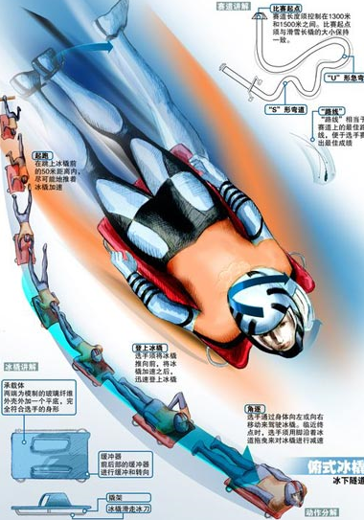

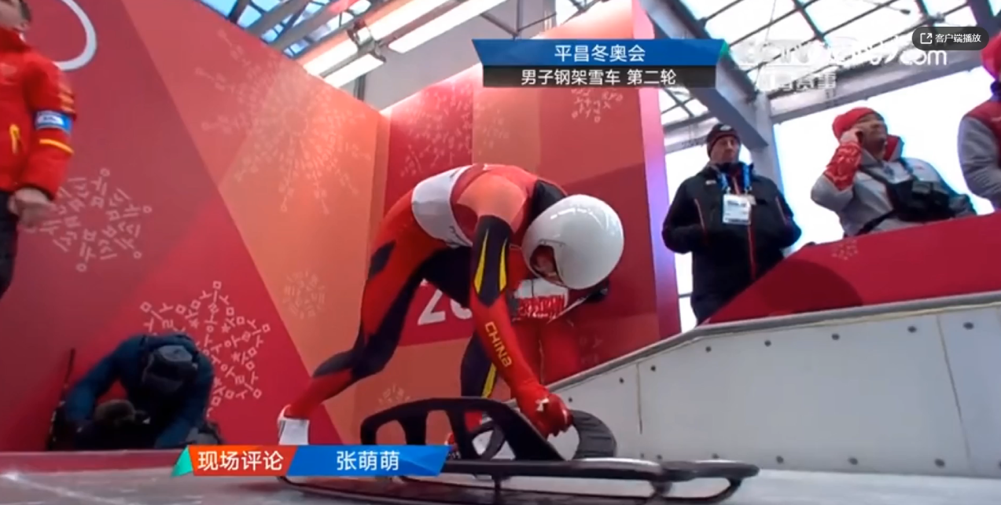活动五：观看我过钢架雪车优秀运动员冬奥会比赛视频

**【课后活动】**

活动六：在理论课学习后我们一起进行眼睛保健操的练习，保护好我们的眼睛。